# Verslag installatie

Als testomgeving maken we gebruik van dezelfde omgeving als waar we ons product in bekijken. Dit gebeurd lokaal met het programma Wampserver.

Hiermee is het mogelijk om php bestanden te draaien op je eigen windows omgeving. Ook zit er PHPmyadmin gekoppeld aan wampserver, hiermee kun je je MySQL database beheren die ook te draaien is op je lokale omgeving.

Versies van gebruikte software:

|  |  |
| --- | --- |
| Mike | Menno |
| Apache 2.4.17 | Apache 2.4.9 |
| PHP 5.6.16 | PHP 5.5.12 |
| MySQL 5.7.9 | MySQL 5.6.17 |
| phpMyAdmin 4.5.2 | phpMyAdmin 4.1.14 |

## Test port 80

Test of PORT 80 werkt om Apache server beschikbaar te stellen voor lokaal gebruik.

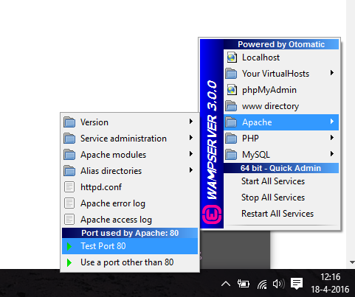

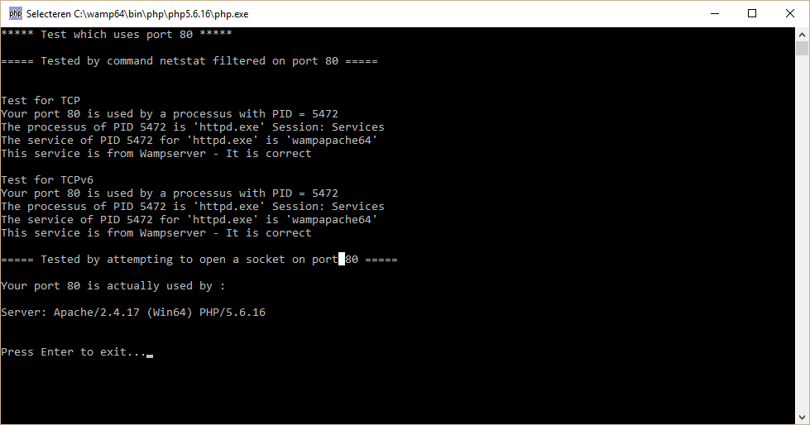

Port 80 werkt.

## Testen php bestanden bereikbaar via localhost/bestandsnaam in browser

.php bestanden geplaatst in wamp folder.

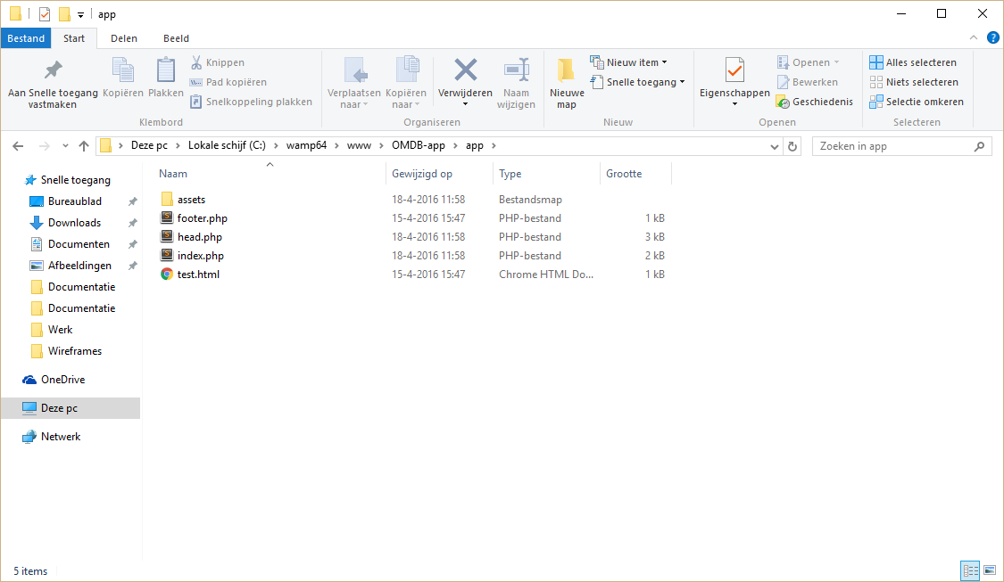

Met browser naar localhost/OMDB-app/app/index.php en kijken of dit bestand geladen wordt.

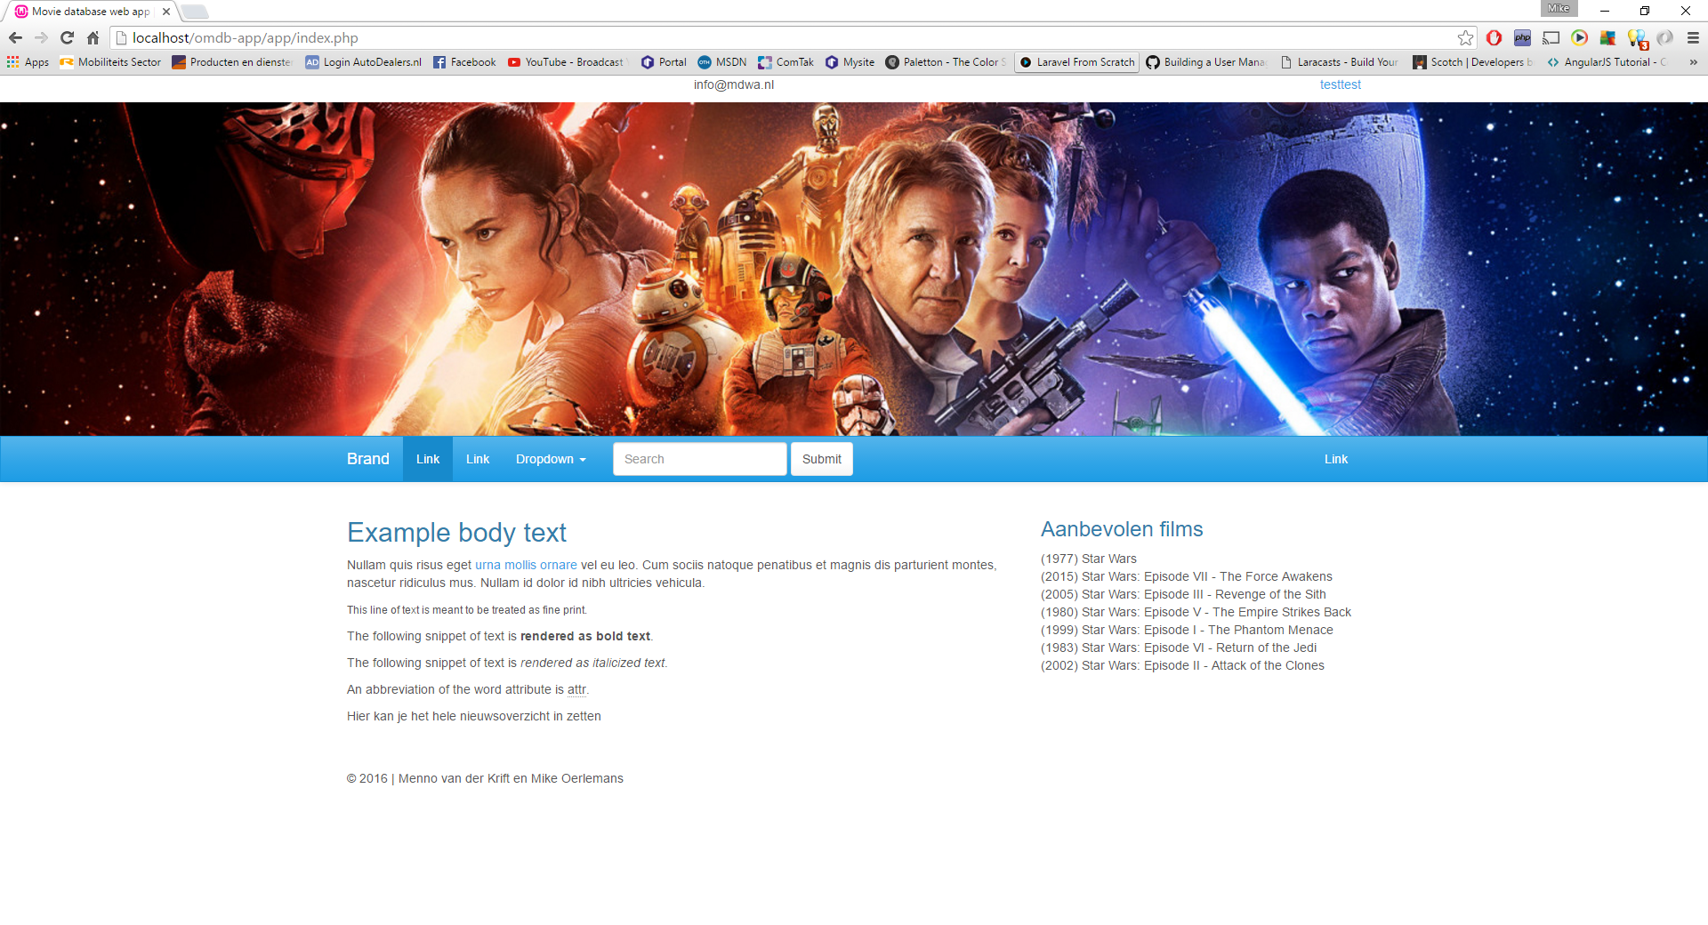

Pagina wordt goed geladen.

## MySQL test

Door naar de MySQL console te gaan en een nieuwe database aan te maken testen we of het MySQL systeem naar behoren werkt.

CREATE DATABASE testverslag;

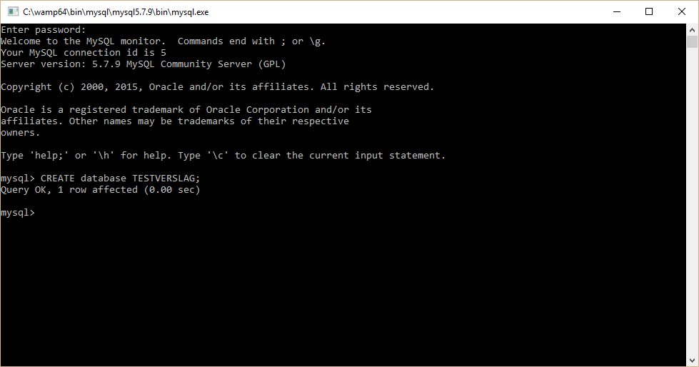

Nadat deze nieuwe database is aangemaakt, checken of hij bij de lijst van databases staat.

SHOW DATABASES;

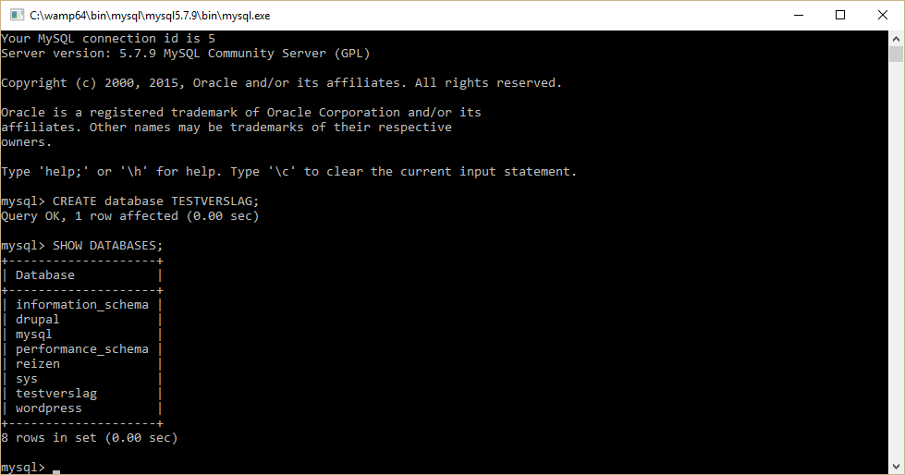

MySQL werkt naar behoren.